

《软件工程综合实习》
实习报告

题目： 基于会议记录的考勤系统

班级序号： 111171
学生姓名： 殷广豪、曾明旺、程启
任课教师： 杨之江、尚建嘎、杨林、
李圣文、赵一石

地理与信息工程学院软件工程系
2020年6月

一、实习概况
实验时间：2019年4月11日-5月11日（4周）
实验地点：信息楼 201（软工专业实验室机房）
实验目的：实习过程中学生需以团队形式完成一个完整的软件工程项目案例，一方面加深学生对软件工程实践知识域（软件需求、软件设计、软件构造、软件测试、软件维护、软件配置管理、软件工程管理、软件工程过程、软件工程模型和方法、软件质量）的理解，培养学生综合运用软件工程理论、技术和工具来开发高质量软件系统的能力，积累软件开发经验。还可以进一步帮助学生在实践中体验软件开发的实际场景和问题，发现软件开发的核心环节及面临的各种挑战，培养学生解决复杂工程问题的能力，锻炼学生在团队中沟通、交流的能力，以养成良好的软件工程素养。
选题背景及目标：
背景：
自2019年12月新冠肺炎首次出现直到现在，全国乃至整个世界，不论是经济、教育还是人民的基本生活甚至生命安全都受到了极大的影响和危害，学校、公司都纷纷被迫停课停产。但是为了维持基本的社会秩序，网上上课上班逐渐地在人群中开展起来。腾讯会议是一款在线音视频会议产品，为了支持抗疫行动，腾讯宣布腾讯会议的API接口免费开放，这也导致了腾讯会议的使用人群日活跃账户数超过了1000万^{[1]}。为了检验学生或者职员的出勤情况，考勤是必要的，腾讯会议自身能够记录参会人员的名称、入会时间和退会时间、单次与会时长、会议ID、会议开始时间和结束时间，并能保存成xlsx文件导出。但是由于会议期间存在一些问题导致考勤过程需要开展会议的人员自己来统计。比如说：存在人员中途退会然后又参会的情况，由于记录的是单次时长，统计考勤的时候需要相加；再比如存在某些人员很早参会但是不在指定的时间段内，这样会导致实际时长远远没有达到要求却也“瞒过”了考勤人员。因此我们希望基于腾讯会议做一个微信小程序，帮助考勤人员来做繁琐的统计工作。
目标：
1.采用微信小程序实现。
2.支持腾讯会议导出的记录。
3.系统区分管理员和普通用户。
4.对管理员提供提供功能，需用户认证。
1）考勤时间段定义；
2）支持多份考勤记录的导入；
3）支持考勤名单导入；
4）根据考勤名单和多份考勤记录，对考勤结果进行统计、展示；
5）考勤补假（包含审核用户考勤信息）；
6）统计结果导出；
7）支持微信群和QQ群共享考勤结果。
5.对普通用户：
1）提供浏览；
2）需用户认证，申请考勤补假，补假结果查看。

二、敏捷过程规划与实施情况

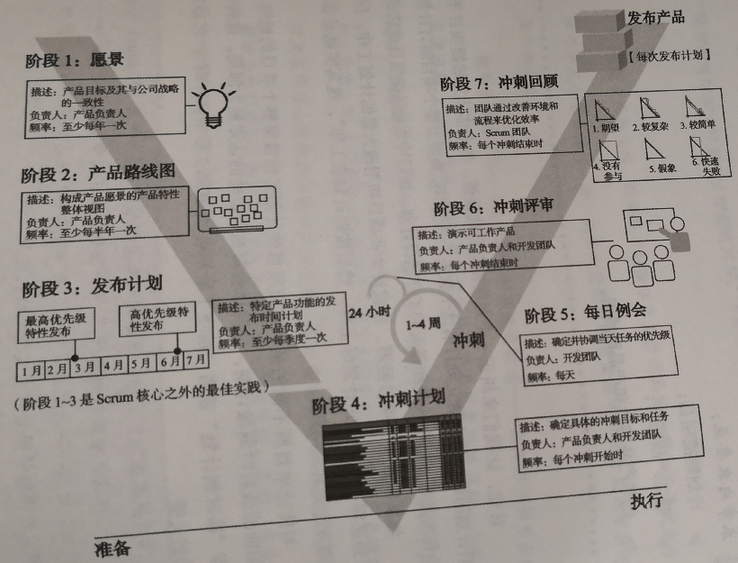
图1:敏捷过程参考图

2.1 阶段1：愿景

为了能够帮助老师进行考勤数据的管理，帮助学生进行考勤情况的查询，使得每个成员的考勤状况都能进行实时的展示。基于会议记录的考勤管理系统目标是通过腾讯会议、腾讯课堂等导出的会议记录或签到记录，进行人员的考勤情况的统计和展示。由于疫情影响，线上学习和会议在最近取得了重要的发展，如腾讯会议、腾讯课堂等软件。但是老师进行人员的考勤记录的统计比较麻烦，导出的会议记录也只能看到进会、离会时间和观看时长等，并不能清晰直观的反应每个成员的考勤情况。并且，由于成员不可见自己的考勤记录，这就让考勤情况变得不透明。主要面向的用户是教师和学生，此外，还可拓展到各种会议(如公司的员工会议，社团的日常讨论会议等)。

2.2 阶段2：产品路线图
需求总体描述、划分优先级和粗略估计工作量：
表2.2.1:需求描述表
需求 | 总体描述 | 优先级 | 工作量估计
登录授权 | 区分管理员和普通用户 | 高 | 两天
会议记录处理 | 通过上传会议记录生成对应的考勤结果 | 高 | 三天
学生查看考勤结果 | 学生通过考勤号或学号等查询考勤结果 | 高 | 一天
老师查看考勤结果 | 老师查看总考勤记录和某次的考勤结果 | 高 | 一天
考勤申诉 | 学生进行考勤结果的申诉 | 中 | 两天
考勤申诉处理 | 老师进行申诉的处理 | 中 | 两天
导出考勤结果 | 将考勤结果导出为文件 | 中 | 两天
考勤结果分享 | 将考勤结果通过链接方式分享 | 中 | 一天
权限设置 | 老师将管理员权限授予学生 | 低 | 一天

需求开发宽松时间框架：
带有需求优先级的产品路线图
表2.2.2: 带有需求优先级的产品路线表
时间段 | 产品需求
5.16-5.19 | 登陆授权、会议记录处理后端
5.20-5.23 | 学生、老师查看考勤结果、会议记录处理
5.24-5.28 | 考勤申诉、考勤申诉处理
5.29-6.2 | 导出考勤结果、考勤结果分享
6.3 | 权限设置

2.3 阶段3：发布计划
产品待办列表：
表2.3.1: 产品代办列表
ID | 故事 | 类型 | 状态 | 价值
001 | 作为一名老师，我希望可以直接使用微信信息登录，这样我就无需注册 | 特性 | 已开始 | 5
002 | 作为一名老师，我希望可以快速导出考勤结果，这样学校就可以对学习情况进行存档 | 功能 | 已开始 | 5
003 | 作为一名学生，我希望当考勤结果出错时可以向管理员提交申诉请求和原因，这样可以避免以外的缺勤 | 功能 | 已开始 | 3
004 | 作为一名老师，我希望可以快速处理学生的申诉，这样可以及时地解决学生的问题 | 功能 | 已开始 | 3
005 | 作为一名老师，我希望可以对考勤结果进行分享，这样同学门就可以及时地了解到自己的考勤状况 | 功能 | 已开始 | 2
006 | 作为一名老师，我希望自己可以通过上传会议记录，系统自动的生成分析文件，这样就可以及时地了解同学门的上课情况 | 功能 | 已开始 | 10
007 | 作为一名学生，我希望可以通过考勤号查看到自己的考勤情况，这样就可以及时地确认自己是否有正确的考勤结果 | 特性 | 已开始 | 5

发布计划：
表2.3.2: 发布计划
发布目标 | 发布日期 | 优先级
完成小程序前端设计 | 2020年5月20日 | 高
完成小程序后端框架设计 | 2020年5月25日 | 高
实现微信登录功能 | 2020年5月27日 | 高
实现会议记录处理功能 | 2020年5月20日 | 高
实现考勤记录的查看功能 | 2020年5月21日 | 高
实现考勤记录的分享功能 | 2020年5月25日 | 中
实现考勤申诉功能 | 2020年5月26日 | 中
实现考勤申诉处理功能 | 2020年5月28日 | 中
完成产品上线 | 2020年6月1日 | 中

2.4 阶段4：迭代0
[本迭代的迭代计划、迭代评审、迭代回顾等]
迭代计划：
首先组建我们的特性团队，确定文档标准和编码规范。
根据我们的产品目标确定我们的产品愿景和编码规范。接着确定我们的需求分析，组织项目成员进行头脑风暴，挖掘用户角色并绘制角色画像。
迭代评审：
根据划分确定了特性团队
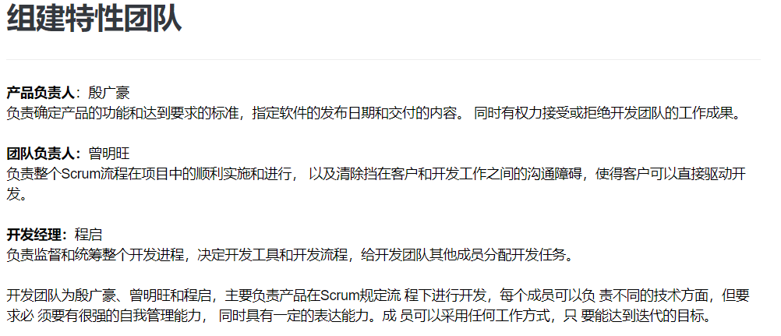 图2.4.1：组件特性团队
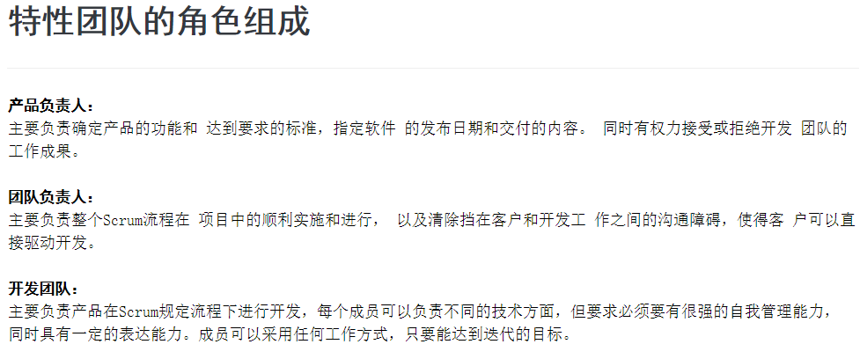
图2.4.2：特性团队的角色组成
绘制了角色画像：
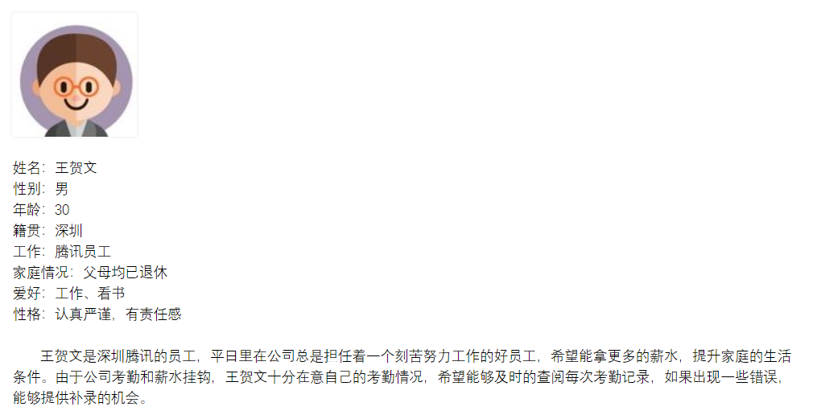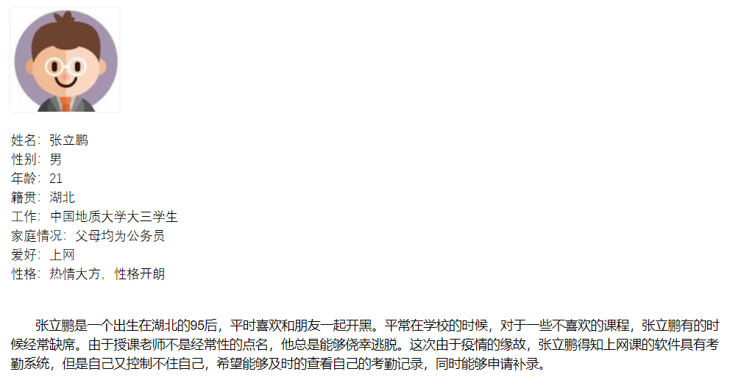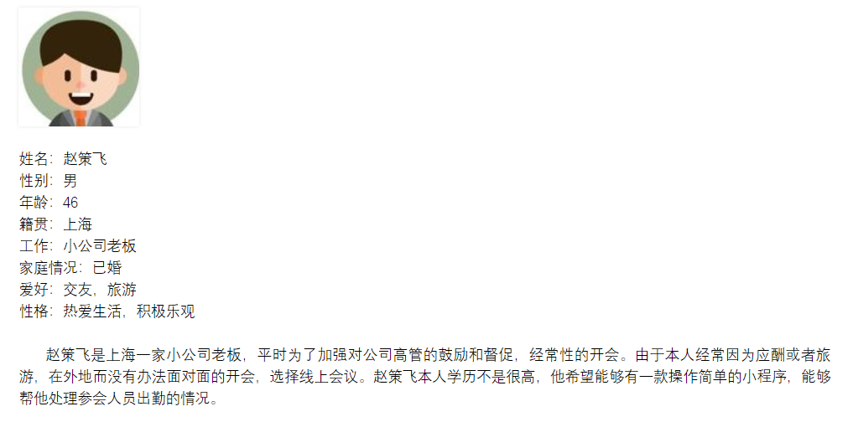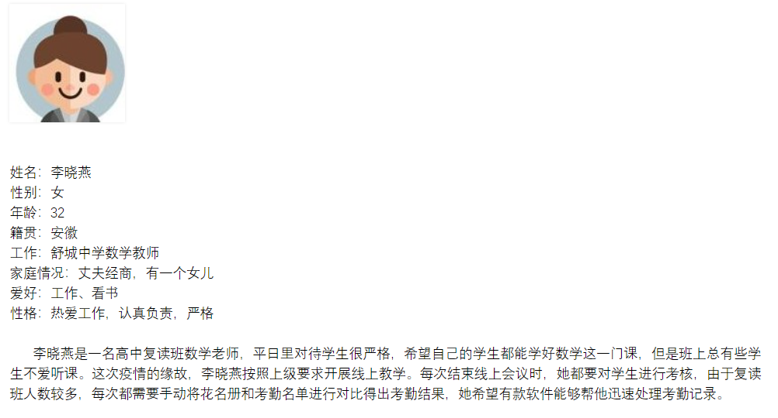
图2.4.3：用户画像
同时绘制了高层业务流程图，分成了普通用户和管理员用户。
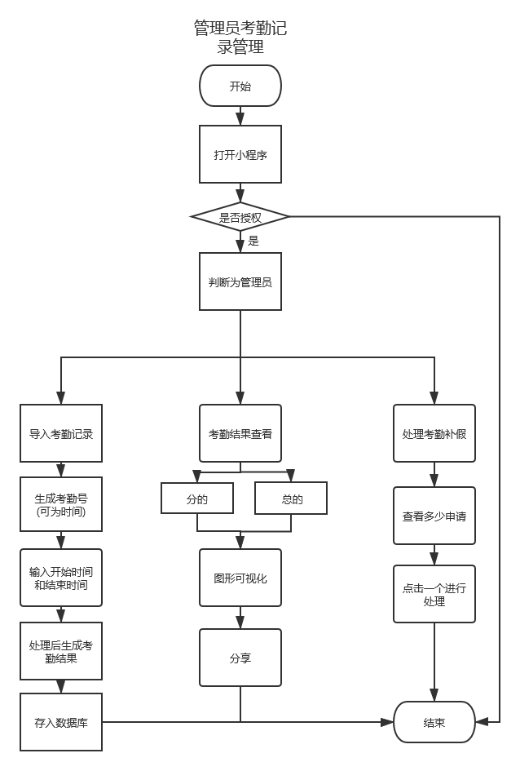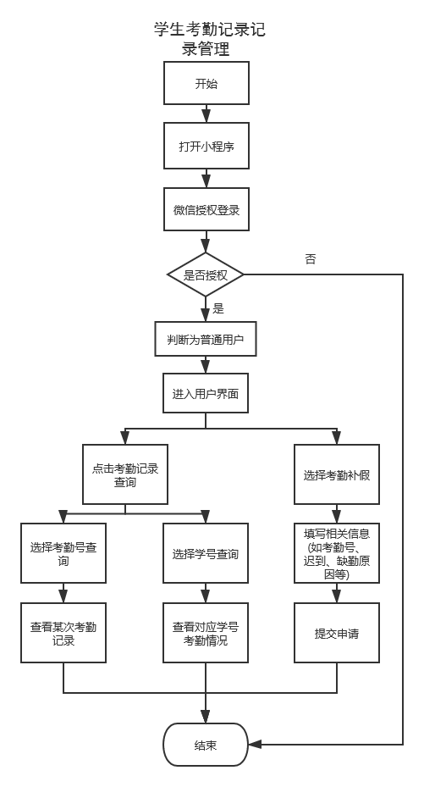
图2.4.4：高层业务流程图

迭代回顾：
在迭代0中，我们在人物画像这里做的很好，不仅囊括了产品的主要用户，同时结合了各自的想法，从而绘制会了综合性较强的人物。
但是根据我们后面实际的情况来看，分工情况不是太合理，前端开发和后端开发应该按照实际需求分派人员进行开发。因此在后面的开发中会按照需要进行相应的调整以此来保证开发进度。

2.5 阶段5：迭代1
[本迭代的迭代计划、迭代评审、迭代回顾等]
迭代计划：
表2.5.1:迭代1迭代计划
标题 | 优先级 | 开始时间 | 结束时间
登陆授权 | 高 | 2020-5-25 | 2020-5-29
搭建服务器数据库 | 高 | 2020-5-28 | 2020-5-29
搭建服务器 | 高 | 2020-5-28 | 2020-5-28
实现学生功能 | 高 | 2020-5-25 | 2020-5-28
实现管理员功能 | 高 | 2020-5-26 | 2020-5-29
迭代评审：
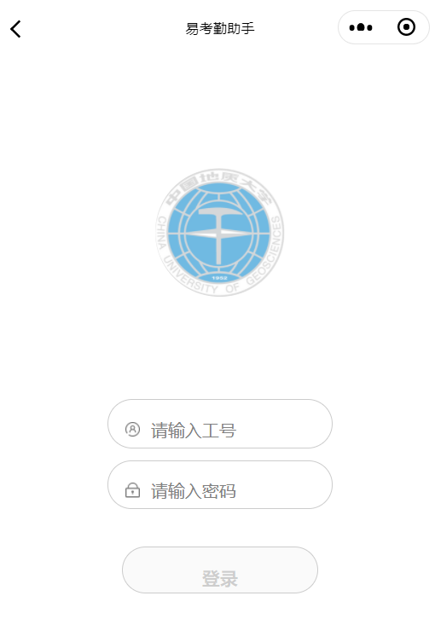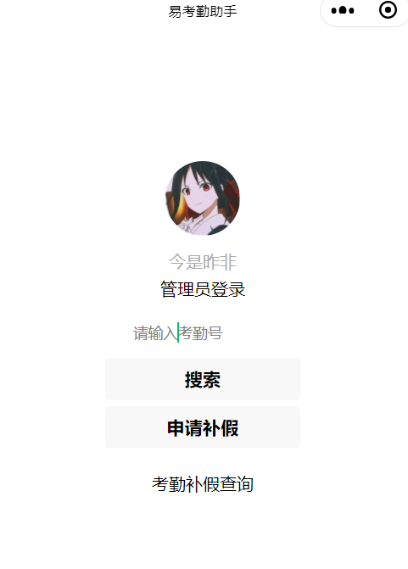
登录授权界面如上图所示，用户只要授权，选择管理员或者普通用户就能够登录。

搭建数据库:
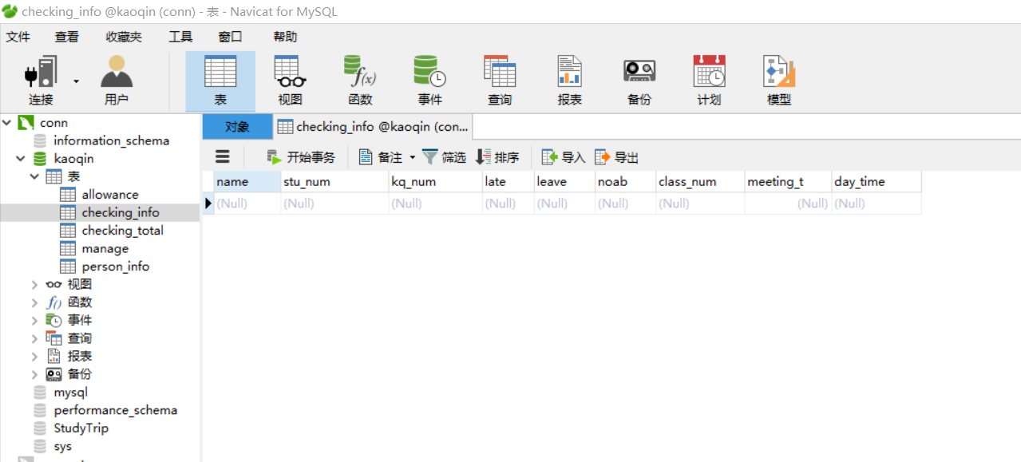
图2.5.1：数据库搭建

搭建服务器:
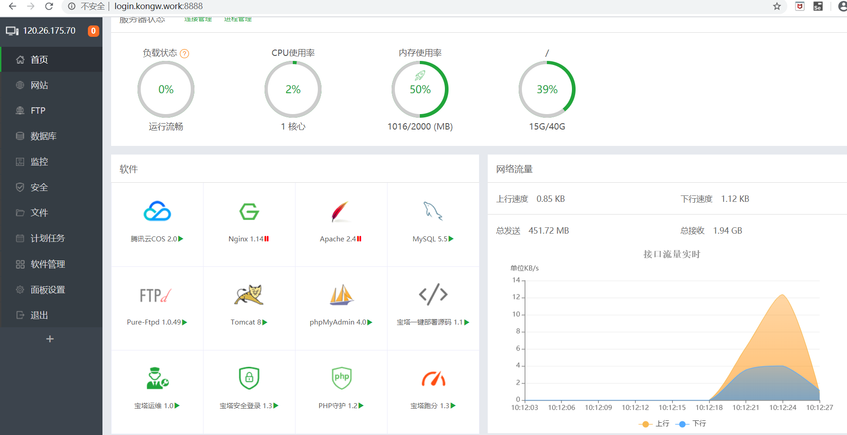
图2.5.2：服务器部署
实现了各个功能点，并且完成了前后端的结合。
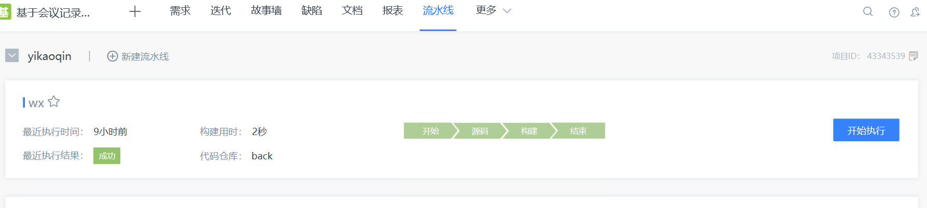
图2.5.3：流水线配置和创建
迭代回顾
在迭代1中，我们在每一步都遇到了不少的困难。实际上的开发时间远比预计的开发时间要长。由于不清楚小程序的开发过程加上对腾讯开发平台不熟悉，很多环境配置浪费了大量的时间。不过我们在协同解决问题的方面，做到了团结合作。大概比预计多了一个星期左右，基本完成了迭代1中需要实现的功能。

2.6 阶段6：迭代2
[本迭代的迭代计划、迭代评审、迭代回顾等]
迭代计划：
表2.6.1:迭代2迭代计划
标题 | 优先级 | 开始时间 | 结束时间
ui测试 | 高 | 2020-6-3 | 2020-6-5
功能测试 | 高 | 2020-6-3 | 2020-6-5
性能测试 | 高 | 2020-6-3 | 2020-6-5
迭代评审：
发布测试计划进行测试:
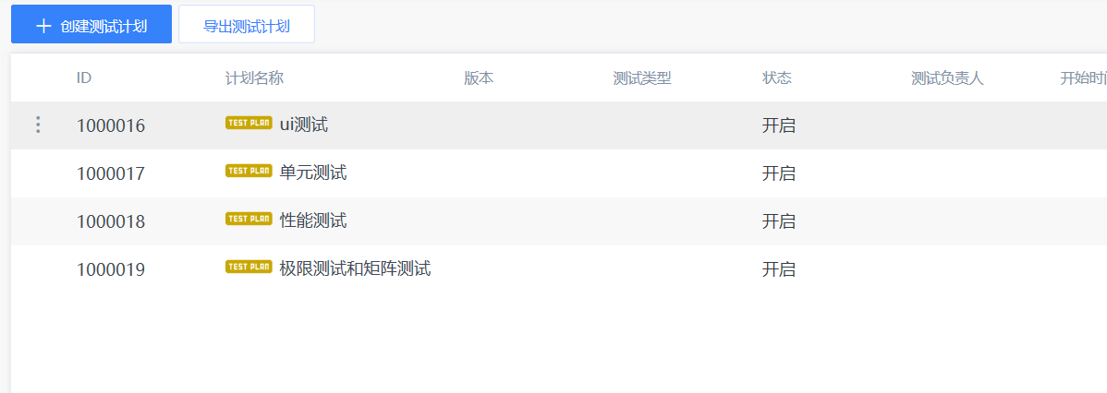
图2.6.1：创建测试计划
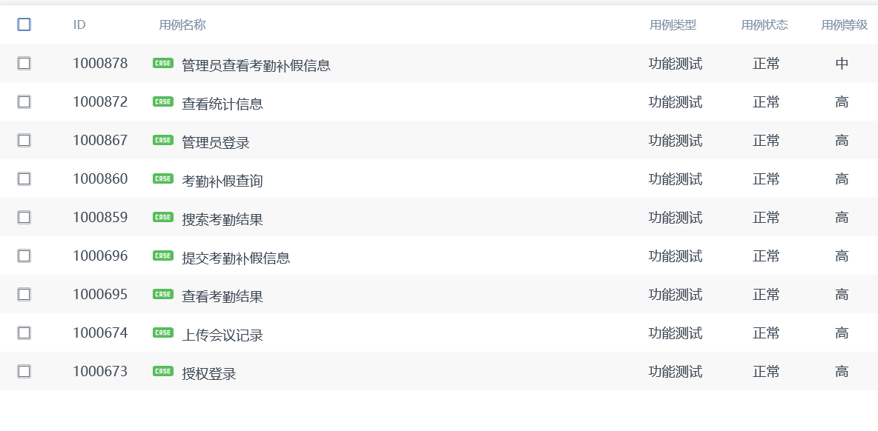
图2.6.2：创建测试用例

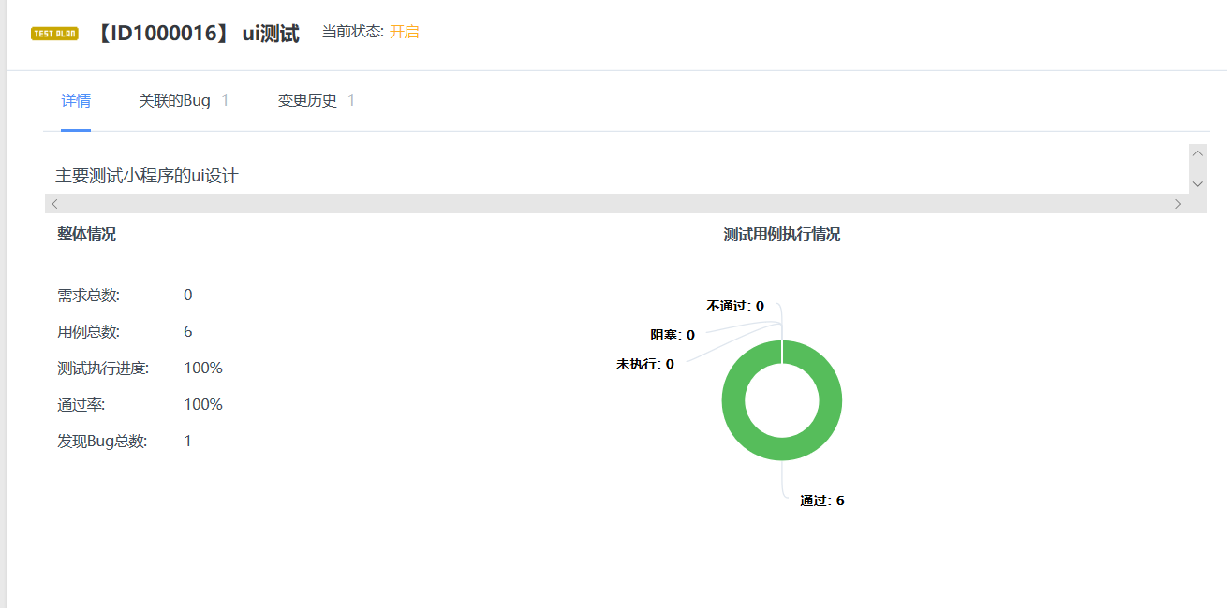
图2.6.3：得到测试结果
根据需求，对实现的功能进行测试，设计以上的测试用例。在实际的测试过程中，使用微信小程序开发助手进行真机调试，实际结果符合预期。对于一些不够好的地方进入迭代三进行优化。
迭代回顾：
在迭代2中，我们针对开发好的软件进行测试，从ui测试、性能测试和功能测试三个方面进行。做的比较好的有ui测试和功能测试，经过测试针对不完善或者欠缺的功能进行了完善，对于性能测试，由于实际情况，没能做到理论上的要求测试量。下一步我们将进行小程序的部署和优化，并对小程序进行上线。

迭代回顾：
在迭代2中，我们针对开发好的软件进行测试，从ui测试、性能测试和功能测试三个方面进行。做的比较好的有ui测试和功能测试，经过测试针对不完善或者欠缺的功能进行了完善，对于性能测试，由于实际情况，没能做到理论上的要求测试量。下一步我们将进行小程序的部署和优化，并对小程序进行上线。

2.7 阶段7：迭代3
迭代计划：
表2.7.1:迭代3迭代计划
标题 | 优先级 | 开始时间 | 结束时间
缺陷改正 | 高 | 2020-6-6 | 2020-6-10
界面优化 | 高 | 2020-6-6 | 2020-6-10
小程序部署 | 高 | 2020-6-6 | 2020-6-10
迭代评审：
通过此次迭代，修复了未解决的一些缺陷，对界面进行了优化。

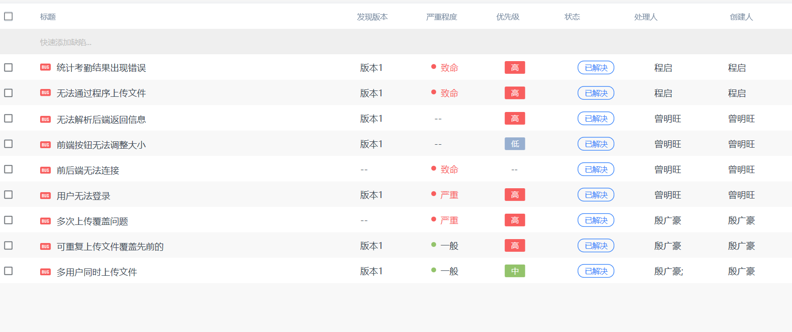
图2.7.1：缺陷解决图
在迭代二测试过程中发现的缺陷如图所示，严重程度由一般到致命不等，在解决过程中遇到了不小的阻力，一些困难问题相互讨论得以解决。

迭代回顾：
在迭代3中，我们根据实际情况对小程序进行完善，改正缺陷，优化界面，最后部署小程序上线。做的比较好的是缺陷改正和界面优化方面，界面更加人性化设计，添加了色彩，丰富了界面元素。对于小程序存在的缺陷也一一改正。感谢整个团队的努力付出。

三、项目主要软件过程及其成果

3.1需求分析
[可以用户故事、产品 Backlog 等方式表达，建议引入原型设计]
3.1.1 微信账号授权登录
作为 考勤系统的用户
我希望 考勤系统可以自动获取我的微信个人信息
以便 快速确定身份
验收条件：
1）正确获取微信个人信息
2）保存用户个人信息
3）登录
当我 登录考勤系统的时候，系统寻求我的授权
当我 同意授权后，系统能够确定我的身份
3.1.2 学生查找考勤结果
作为 使用腾讯会议上课的学生
我希望 可以快速查看考勤结果
以便 确定自己是否有正确的考勤结果
验收条件：
1）正确找到所需考勤结果
2）呈现正确的考勤结果
3.1.3 学生申请考勤补假
作为 使用腾讯会议上课的学生
我希望 当考勤结果出错时可以及时地向管理员申诉和阐述原因
以便 管理员可以修改考勤结果
验收条件：
1）可以正确发起申诉
2）发出申诉，管理员可以正确查看
3）可以及时得到管理员的反馈
3.1.4 学生查看考勤补假结果
作为 进行考勤申诉得学生
我希望 可以快速查看申诉过程和结果
以便 帮助自己进行考勤申诉
验收条件：
1）呈现正确得申诉进度
2）快速得得出结果

3.2软件设计
[至少包括一个软件体系结构级和/或构件级的设计图,可包含系统总体设计、功能设计、数据库设计和界面设计]
3.2.1 总体设计
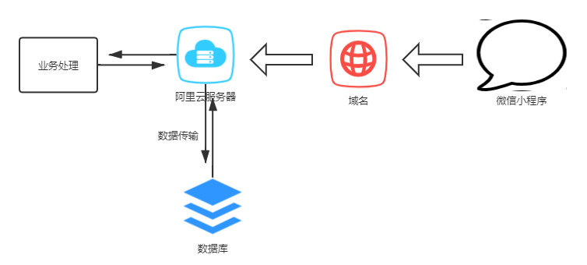
图3.2.1.1:总体设计图
微信小程序作为前端，通过域名向服务器发送request请求，实现数据的处理和交互。后台服务器通过连接服务器，实现数据查询和业务处理等功能。

3.2.2 功能设计
1）区分管理员和普通用户
2）实现考勤时间段自定义
3）支持考勤名单导入
4）对考勤记录进行统计
5）根据会议记录得到考勤记录
6）考勤结果导出
7）考勤结果分享
8）考勤结果查询
9）申请考勤补假
10）考勤补假申请处理
11）考勤补假结果查询

3.2.3 数据库设计
表1:人员信息表
Person_info表
名 | 类型 | 长度 | 不可null | 主键
姓名 | Varchar | 20 | 是
学工号 | Varchar | 15 | 是 | 是
性别 | Varchar | 5
年龄 | Int | 11
权限 | Int | 11 | 是
电话 | Varchar | 11
班级号 | Varchar | 11
表2:考勤详情表
Checking_info表
名 | 类型 | 长度 | 不可null | 主键
name | Varchar | 15 | 是
stu_num | Varchar | 15 | 是 | 是
kq_num | Varchar | 15 | 是 | 是
late | Varchar | 5 | 是
leave | Varchar | 5 | 是
noab | Varchar | 5 | 是
class_num | Varchar | 15
meeting_t | Varchar | float
day_time | Varchar | 15
表3:考勤总览表
Checking_total表
名 | 类型 | 长度 | 不可null | 主键
Name | Varchar | 15 | 是
Late | Int | 11 | 是
Leave_early | Int | 11 | 是
Noab | Int | 11 | 是
Stu_num | Varchar | 15 | 是 | 是
Class_num | Varchar | 15
表4:考勤补假表
Allowance表
名 | 类型 | 长度 | 不可null | 主键
Kq_num | Varchar | 15 | 是 | 是
Name | Varchar | 15 | 是 | 是
Reason | Varchar | 255 | 是
Pass | Int | 11 | 是
表5:管理员信息表
Manage表
名 | 类型· | 长度 | 不可null | 主键
Username | Varchar | 15 | 是 | 是
Password | Varchar | 15 | 是

3.2.4 界面设计
1）主页面
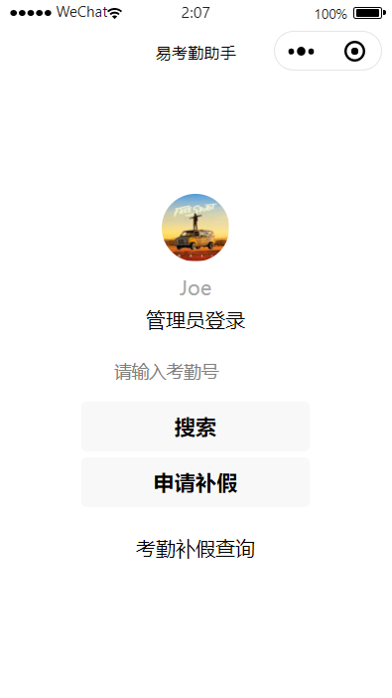
图3.2.4.1:主页面

2）登录页面
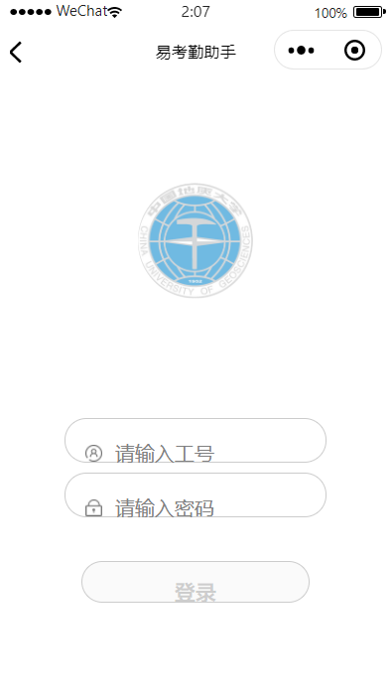
图3.2.4.1:管理员登录页面

3）管理员页面
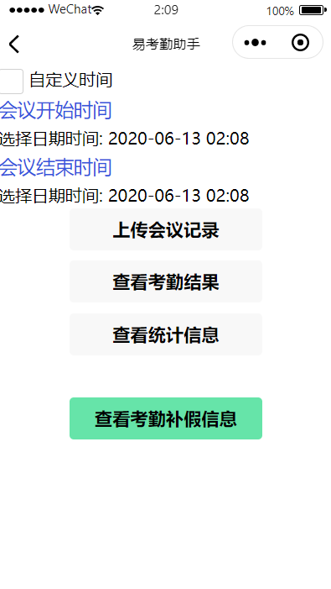
图3.2.4.2: 管理员页面

4）上传会议记录
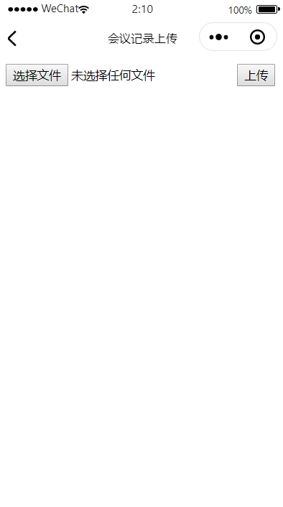
图3.2.4.3: 上传会议记录页面

5）查看统计信息
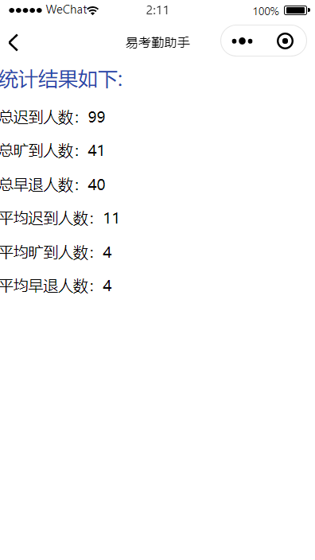
图3.2.4.4: 查看统计信息

6）查询考勤结果
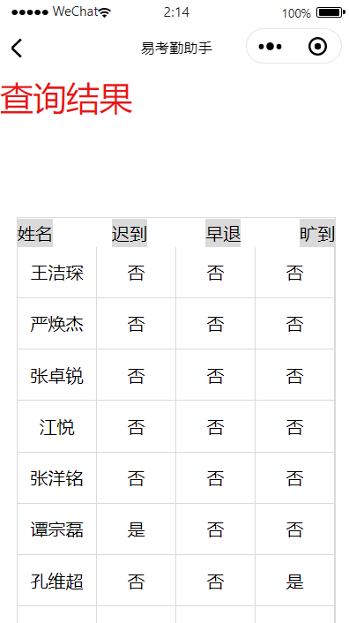
图3.2.4.5: 查询考勤结果

7）申请补假页面
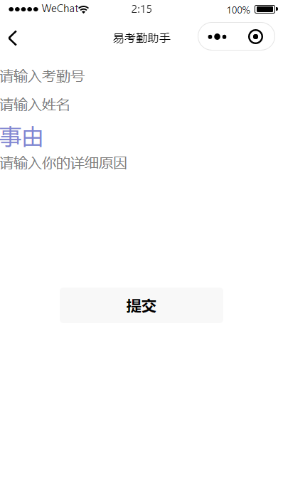
图3.2.4.6: 申请补假页面

8）考勤补假结果查询
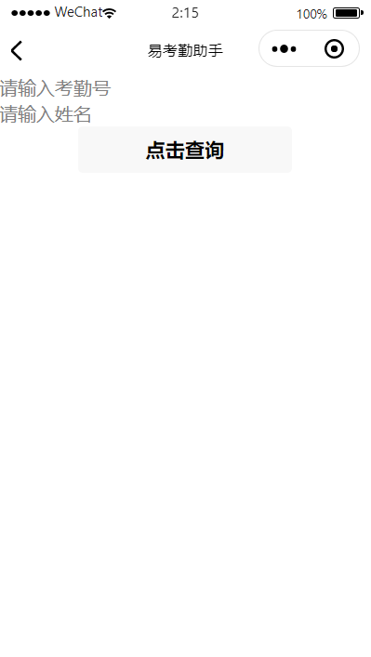
图3.2.4.7: 考勤补假结果查询页面

9）考勤补假申请处理
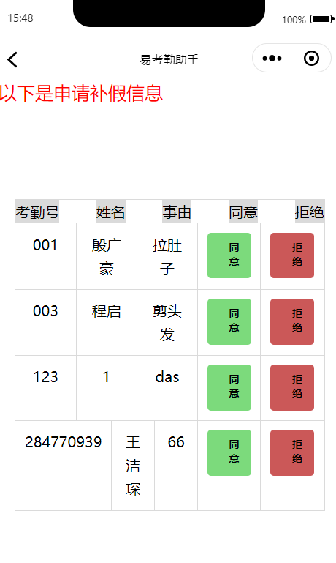
图3.2.4.8: 考勤补假申请处理页面

3.3单元测试
[要求软件源代码中应包含单元测试代码, 给出编码阶段的单元测试追踪记录]
主要进行的功能测试，对需求和迭代中的每个功能点进行测试，在TAPD中创建测试计划和测试用例，处理人去进行单元测试，并且将测试通过/不通过，开发人员再根据测试结果进行代码重构。主要采用TDD。

3.4代码审查
[选择一种代码审查工具（如 SonarQube）进行代码质量管理]
结合SonarQube和腾讯工蜂自带得代码评审功能进行代码审查。
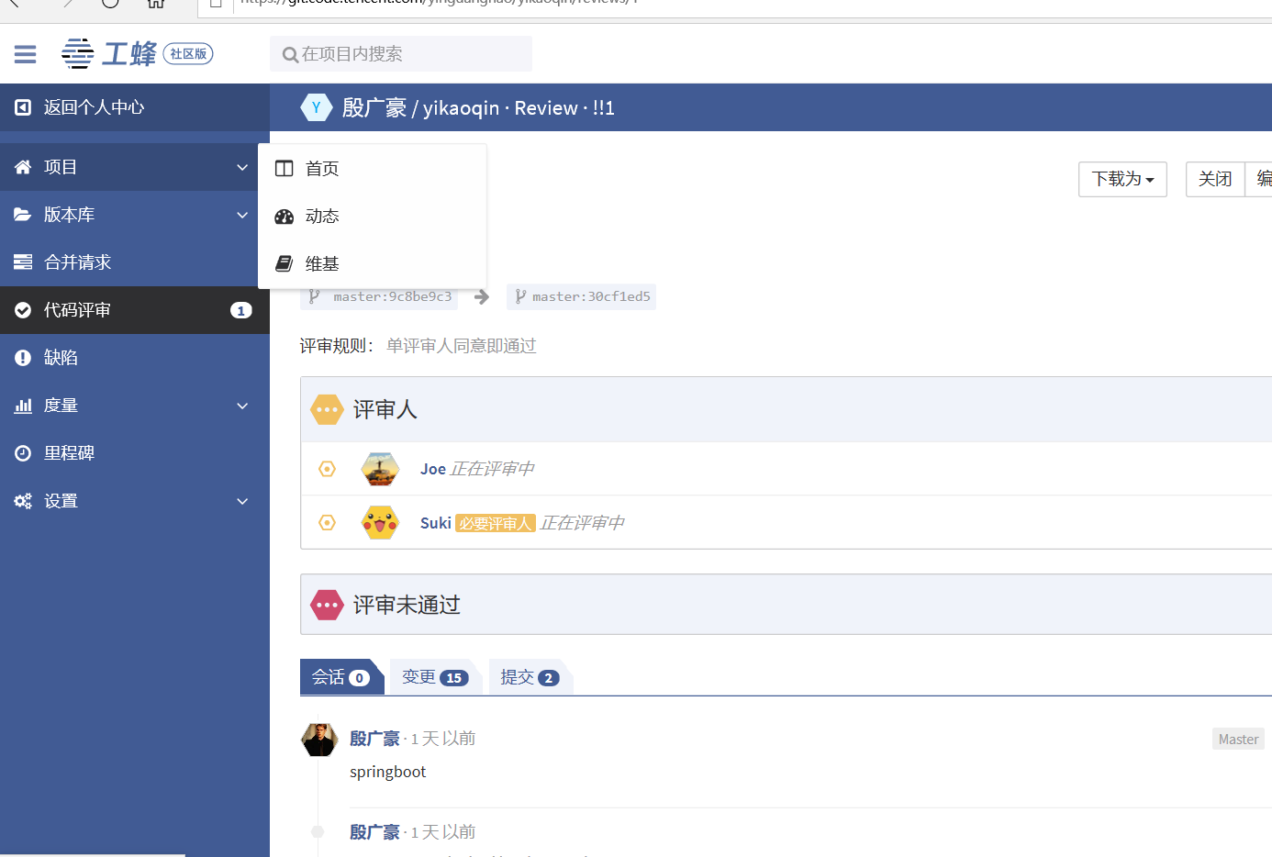
图3.4.1:腾讯工蜂代码审查界面

3.5软件测试
在TAPD中编写验收测试用例，编写相关测试脚本（例如 jmeter script,postma script,swagger script）, 列出各个功能模块在测试中发现的缺陷数量，并对测试结果进行评价，提出改进建议。
图3.5.1

3.6软件部署
[要求按照 Jenkins + TAPD DevOps + Tgit（腾讯工蜂）的解决方案进行持续集成与部署]
Jenkins部署到服务器上，下载TAPD插件，关联TAPD。TAPD关联TGit。进行持续集成和部署。
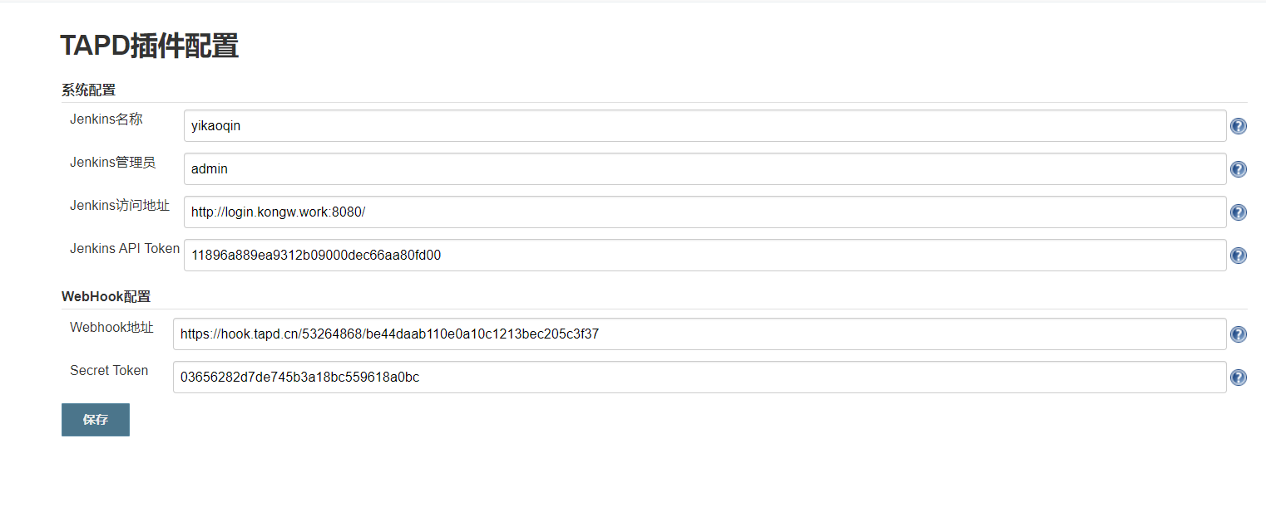
图3.6.1
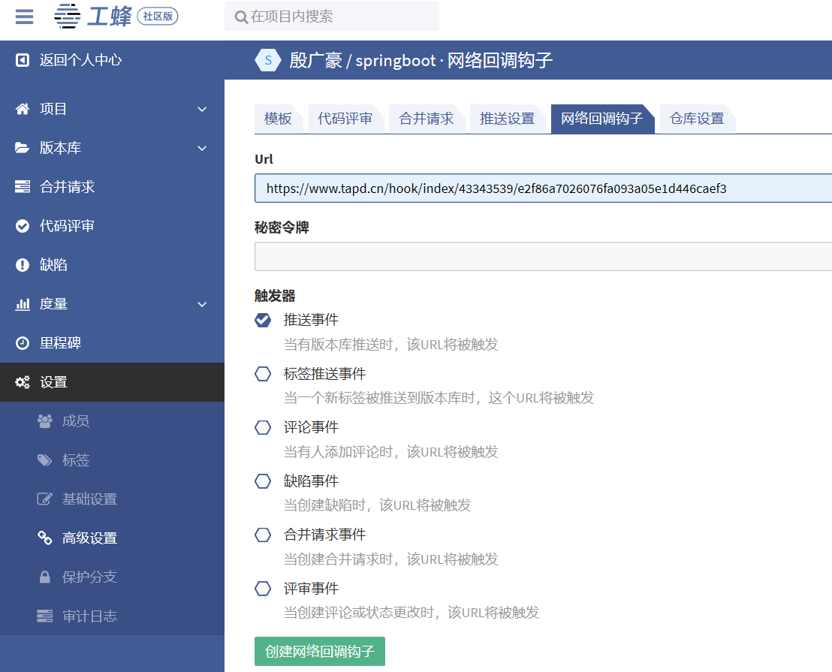
图3.6.2

3.7配置和变更管理
[通过 TAPD“迭代”功能实现]
通过TAPD平台创建迭代，关联各个需求，创建任务，处理人，开始时间和结束时间等进行配置和变更管理。
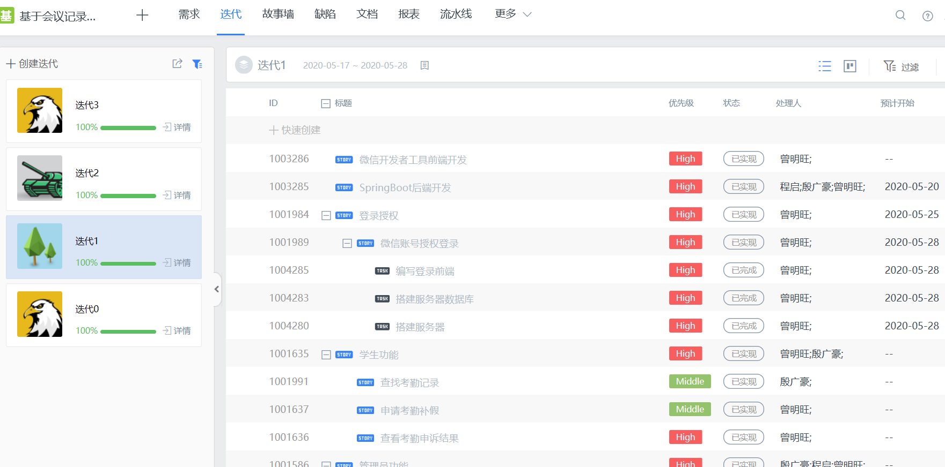
图3.7.1

3.8项目主要成果展示

3.8.1 基础设施搭建

1）服务器搭建

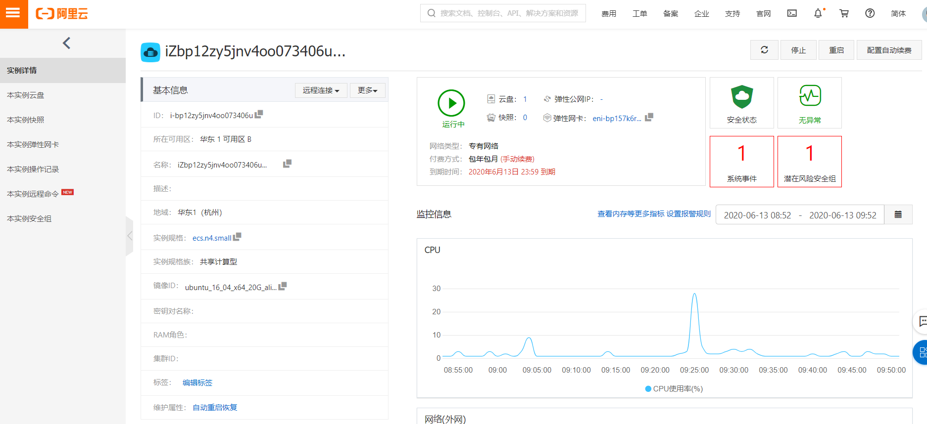

2）域名的解析(由于无法备案换至新的域名)

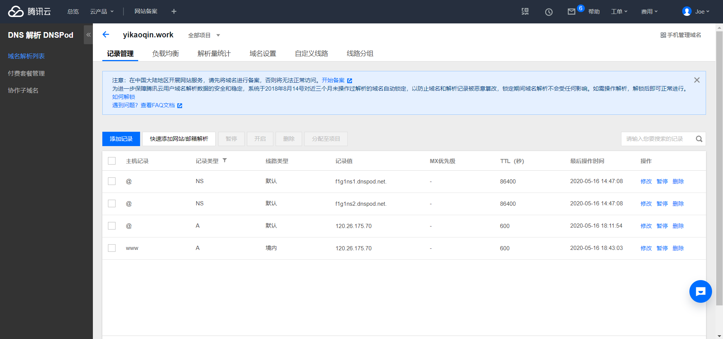

3）后台控制面板(宝塔控制面板)

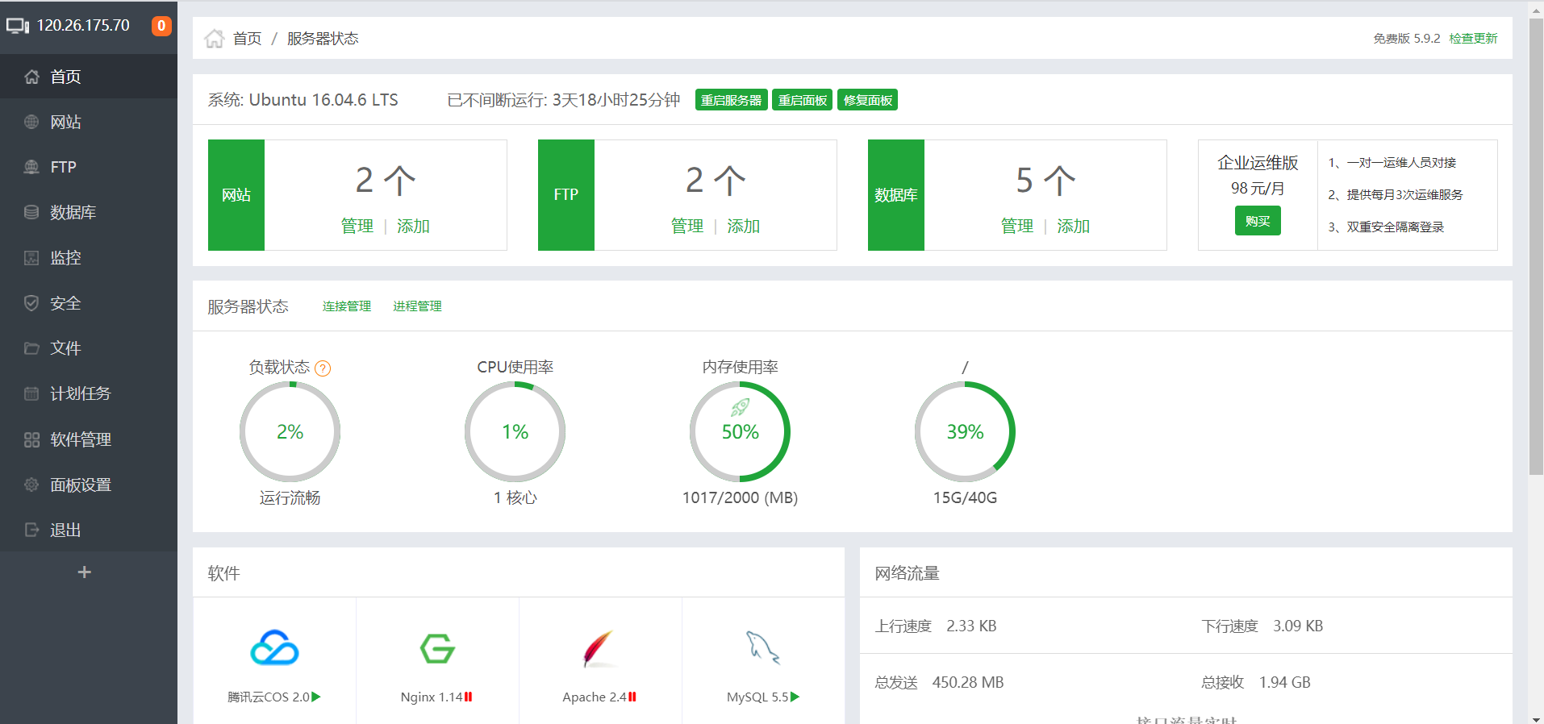

4）SSL证书的部署

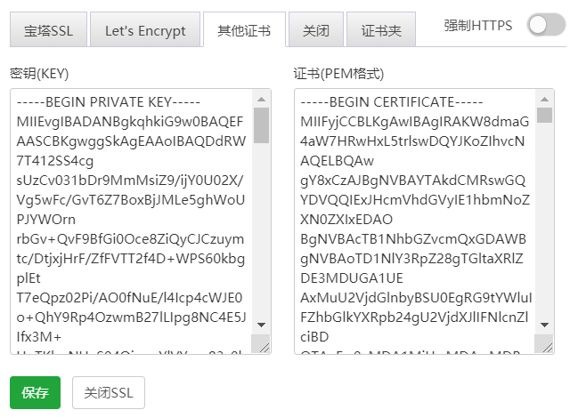

5）微信小程序的申请与设置

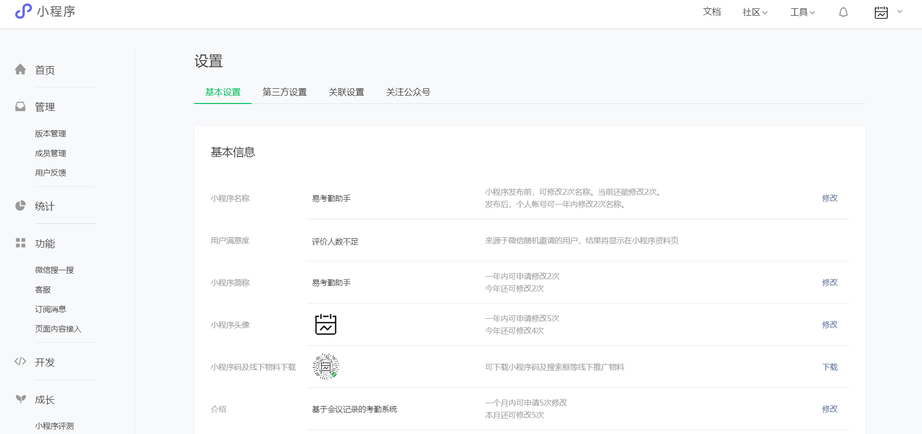

3.8.2 功能实现

1）前端设计与实现

主页面：

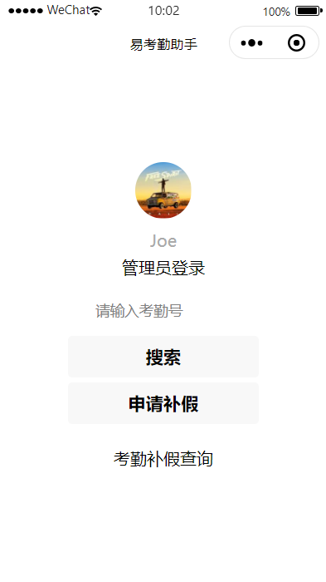

登录页面

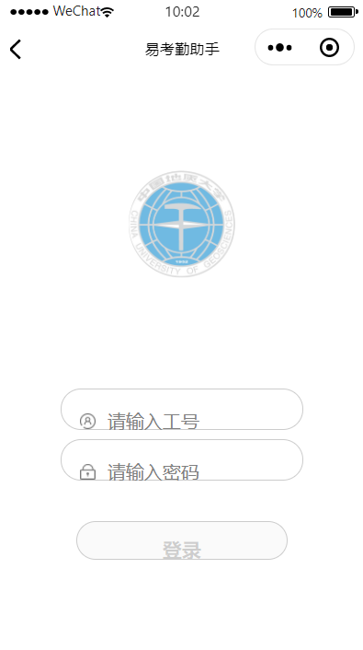

管理员页面

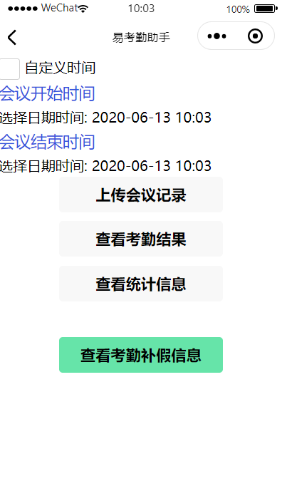

申请补假页面

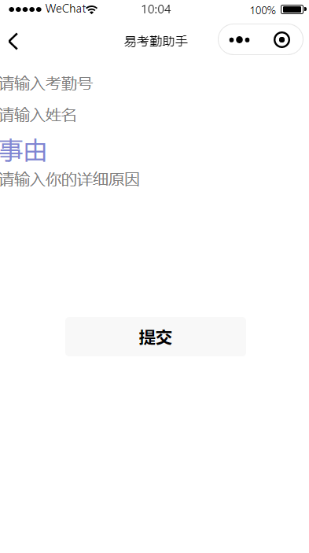

2）后台功能实现：

功能实现：

采用Spring boot技术是实现后台业务处理，通过与数据之间的连接，完成前后端数据库数据传输，处理的功能。

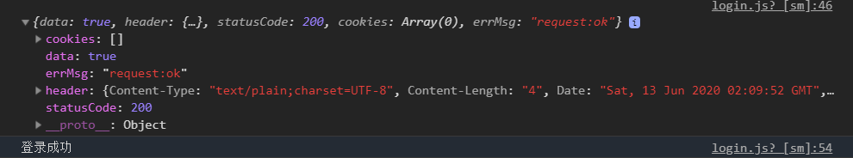

网站页面搭建：

由于小程序的限制，上传文件需通过业务域名进行，故搭建了一个上传文件的网站

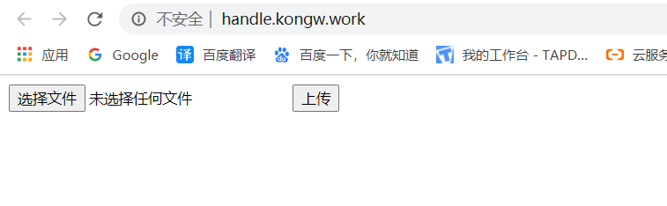

3）数据库构建

数据库使用MySQL，部署于云服务器，分别保存有用户上传文件，用户提交会议记录，用户提交的考勤记录，用户的考勤记录申请等数据。

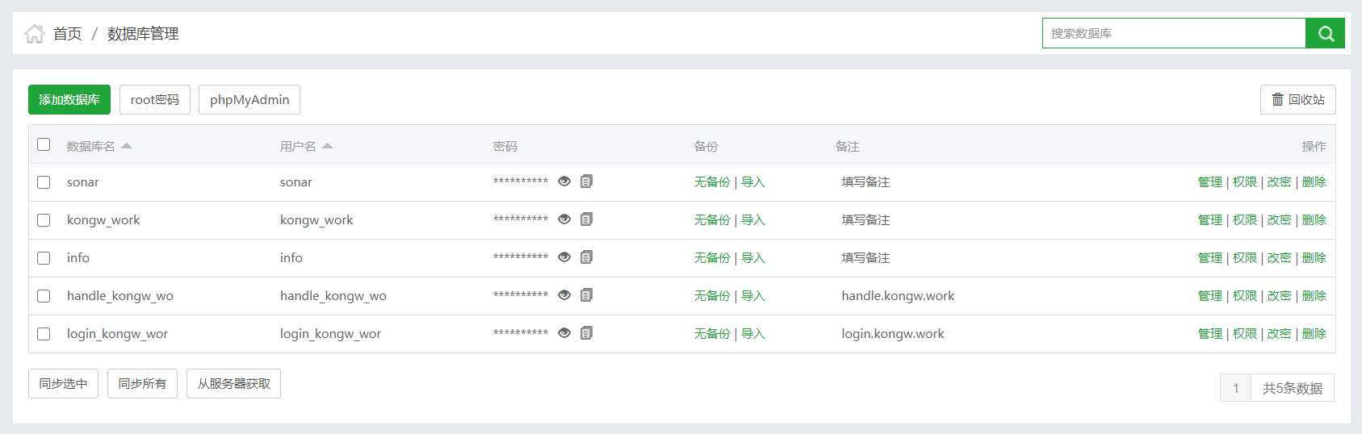

3.8.3 测试计划
图3.8.3.1：创建测试计划
图3.8.3.2：创建测试用例

图3.8.3.3：得到测试结果

四、总结与评价
如：
（1）[对本次实验报告工作的整体总结。包括：结果要点和结论，本次实习收获和不足。]
（2）[给出开发中遇到的问题及解决办法，程序中待解决的问题及改进方向。]
（3）[总结性地阐述本实习结果可能的应用前景、局限性及需要进一步深入研究的方向。]

4.1 实习收获
（1）问题分析能力方面
对于“能够运用数学、自然科学与软件相关工程科学的基本原理，识别、表达、分析复杂软件工程问题，以获得有效结论”的评价。

软件工程综合实习让我个人收获满满，针对考勤系统这个项目，如何去通过一份表格去统计考勤结果是整个考勤系统算法核心问题。时间方面，需要人为的划定有效时间也就是实际考勤开始和结束时间，如果不划定的话存在无用的虚假时间会对结果造成错误影响；同时会议统计的是单次参会时间，对于一些特殊情况，一个人可能分几次参加会议，如果不对会议记录进行整合，一个人具有多分记录也会对实际考勤结果造成错误判断。同时，旷课、迟到、早退也应该按照时间的长短进行划分，使得考勤结果更加清晰。
（2）设计/开发解决方案方面
能够针对特定复杂软件与信息技术服务需求设计解决方案，包括软件架构、软件模块/构件、数据库等设计，并能够在设计环节中体现创新意识，考虑社会、健康、安全、法律、文化以及环境等因素。

为了减少代码量，将处理好的数据存放在list里面，然后存放到数据库中对应的表里，增删查改的操作直接交由数据库进行处理。
（3）研究能力方面
能够基于科学理论并采用先进技术方法，对复杂软件问题进行研究，包括建立计算模型、设计实验、分析与解释数据、并通过信息综合得到合理有效的结论和/或创新解决方法。

在考勤分析算法里面，一开始使用的字符串进行比较时间，发现出现各种问题。然后想想使用正则表达式，提取出时间字符串中的数字来比较大小，发现比较的过程中会出现与实际不符合的情况。最后发现了date数据类型，通过java的before和after函数，先设定时间的格式为yyyymmrrhhmmss，然后直接比较时间，这样做使得效率大大提高，同时撇去了大量处理字符串的工作。
（4）使用现代工具方面
能够针对复杂软件工程问题，开发、选择与使用恰当的技术、资源、现代工程工具和信息技术工具，包括对复杂软件系统的分析、模拟、设计、验证、实现、应用、维护与管理，并能够理解其局限性。
在TAPD平台上，由于需要，学会了配置各种环境和软件，本次项目选择的是微信小程序，让我自己对于开发微信小程序也有了一定的了解和基础。在实际的开发过程中，也遇到了很多的难题，明白了软件开发不仅仅是开发，后期的维护和管理是至关重要的。
（5）个人和团队方面
具备团队协作精神，能在多学科背景下的软件项目团队中承担个体、团队成员以及负责人的角色。
我和另外两位成员组成的团队，虽然各有分工，但是遇到难题还是会抛出来一起商量解决，一个人的力量毕竟是有限的，在短时间内开发一个软件绝非易事。我们团队的每个人都做到了自己应该做的事。
（6）沟通方面
能够就复杂软件工程问题与业界同行及社会公众进行有效沟通和交流，包括撰写项目申请书、报告和软件文档、陈述发言、清晰表达或回应指令，并具备一定的国际视野，能够在跨文化背景下进行沟通和交流。

编写本次实习报告，由于是合作完成项目开发，每个人都有自己的体会和感悟，因此，经过沟通，各自写下自己的想法，最后进行合并，整合各自的语句成为统一的文档描述。
（7）项目管理方面
理解并掌握软件工程项目管理原理与经济决策方法，并能在多学科环境中应用，具有一定的软件项目管理能力。

第一次接触TAPD，详细了解了在线开发项目的步骤，从项目团队的组建和需求获取到整个项目的测试和缺陷整改，TAPD平台在每一步都做的非常的详细清楚，使用起来也是十分的方便，但是额外的服务器需要自己搭建。

4.2 实习中遇到的主要问题及解决办法
问题1：服务器管理和部署困难
解决方法：通过在服务器部署宝塔面板，可以通过浏览器直接访问对应的控制面板即可对服务器进行控制和部署了。

问题2：服务器特定环境的部署，如Java
解决方法：在Java官网下载特定的版本Java，并下载PuTTY软件连接至服务器，部署环境到服务器。

问题3: 文件传输麻烦且速度慢
解决方法：下载Xftp 6软件并通过IP连接至服务器，传输文件。
问题4：前端无法访问指定的服务器域名
解决方法：在微信小程序公众平台上给小程序开发页面添加服务器域名。

问题5：无法使用https头访问网站
解决方法：购买并部署至特定的服务器域名之下，即可使用https头访问网站了。

问题6：微信小程序不支持上传表格文件
解决方法：构建了一个上传文件网页，在微信小程序中通过访问特定的业务域名即可完成文件的上传。

问题7：微信小程序前端无法解析后端服务器返回的list数据类型
解决方法：使用微信小程序中的遍历渲染方法，将list数组类型转化为数组，并进行遍历，对每个元素进行变量名访问即可获取其中的数据。

问题8：前端两个页面之间的传值
解决方法：使用微信小程序API，保存从后端服务器获取的数据。并使用特定的关键名进行关联。在新的页面中使用该关键名访问该数据，即可完成页面之间的传值。

问题9：无法访问特定的外部域名
解决方法：在微信小程序开发工具中关闭SSL证书，https，业务域名的校验。

问题10:如何比较时间
在考勤分析算法里面，一开始使用的字符串进行比较时间，发现出现各种问题。然后想想使用正则表达式，提取出时间字符串中的数字来比较大小，发现比较的过程中会出现与实际不符合的情况。最后发现了date数据类型，通过java的before和after函数，先设定时间的格式为yyyymmrrhhmmss，然后直接比较时间，这样做使得效率大大提高，同时撇去了大量处理字符串的工作。

问题11:如何上传文件和保存文件
关于上传文件，一开始在本地编写了一个窗口，拖动文件进入窗口，窗口自动获取文件的本地地址，这样就可以直接读取。但是项目要求在线开发，这样显然不行，经过协商，上传文件交由前端，编写一个网页实现。对于处理之后得到的数据，在本地保存成为了一个list，本意是输出成为xlsx文件。但了解到数据库中需要进行增删查改操作，直接将list读到数据库中，最后通过sql语句查询显示成表格的形式，撇去了导出xlsx文件的步骤。

4.3 展望和建议
总结性地阐述本实习方法（敏捷方法）、工具（尤其是TAPD）可能的应用前景、局限性及需要进一步深入研究的方向。
正如敏捷软件开发宣言中讲到的：
我们一直在实践中探寻更好的软件开发方法，身体力行的同时也在帮助他人，由此我们建立了如下价值观：
个体和互动高于流程和工具；
可工作软件高于详细的文档；
客户合作高于合同谈判；
响应变化高于遵循计划。
敏捷确实是项目进入实质开发迭代阶段，用户很快可以看到一个基线架构版的产品。敏捷注重市场快速反应能力，也即具体应对能力，客户前期满意度高。但敏捷注重人员的沟通，忽略文档的重要性，若项目人员流动大太，又给维护带来不少难度，特别项目存在新手比较多时，老员工比较累。需要项目中存在经验较强的人，要不大项目中容易遇到瓶颈问题。
对于TAPD平台来说，头一次接触到整个软件开发流程的人，它确实是一个很好的工具。囊括了整个敏捷开发所需要具备的各个要素，同时易用性很好。局限性在于对于一些特定的环境配置，文档写的不够详细，对于新手使用来说会遇到很大的阻力。

参考文献：
参考如下格式列出本次实验所参考的论文、资料的目录
[1] 腾讯控股：腾讯会议日活跃账户数超过1000万.新浪网[引用日期2020-03-18]

附件：
[对于某些不宜放在正文中，但又具有参考价值的内容可以编入实习报告的附录中，如核心代码、大量的图表等]
源码地址:
前端: https://git.code.tencent.com/yinguanghao/back.git
后端: https://git.code.tencent.com/yinguanghao/springboot.git

